_________________________________________________________________________________

TARİH:

HASTANIN ADI ve SOYADI:

DOĞUM TARİHİ:

DOĞUM YERİ:

ŞİKAYET veya ŞİKAYETLER (tüm şikayetlerinizi ayrıntılı bir şekilde alt alta yazınız

HİKAYE:

ÖZGEÇMİŞ:

GEÇİRİLMİŞ AMELİYAT ve TARİHLERİ:

SOYGEÇMİŞ:
Ailenizde var olan hastalıklar nelerdir ?

ALIŞKANLIK:

ALLERJİ:

KANAMA BOZUKLUĞU:

KULLANDIĞI İLAÇLAR:

HORMON REPLASMAN TEDAVİSİ / ORAL KONTRASEPTİF:

GELİŞ DURUMU:

2

FİZİK MUAYENE

KAN BASINCI: /mm Hg
Nabız

ATEŞ:

SOLUNUM SAYISI:

/dakika

BAŞ ve BOYUN

SOLUNUM SİSTEMİ:
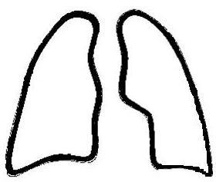

KARDİYOVASKÜLER SİSTEM ve DAMAR MUAYENESİ :
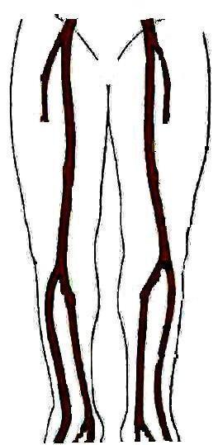

MEME MUAYENESİ (Meme hastaları için)

İnspeksiyon:

Palpasyon:

Aksillar muayene (Muayenede kitle tespit edilmişse işaretleyiniz)

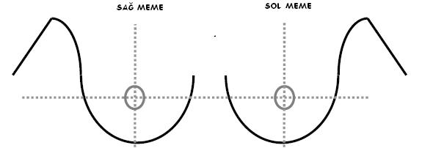

GENİTOÜRİNER SİSTEM-İdrar yolları-Üreme sistemi

Hareket sistemi

Nörolojik sistem
GASTROİNTESTİNAL SİSTEM:

Önceki yapılmış Gastroskopi ve Kolonoskopi incelemelerinin sonuçları nelerdir ?

KARIN MUAYENESİ ( Muayenede kitle,hepatomegali,splenomegali, ensizyon tespit edilmişse işaretleyiniz )
Ağrınız dağıldığı bölgeler
Hareket yemek dışkılama, eşlik eden kusma bulantı, hareketsizlik, kramp vb bulguları yzınız
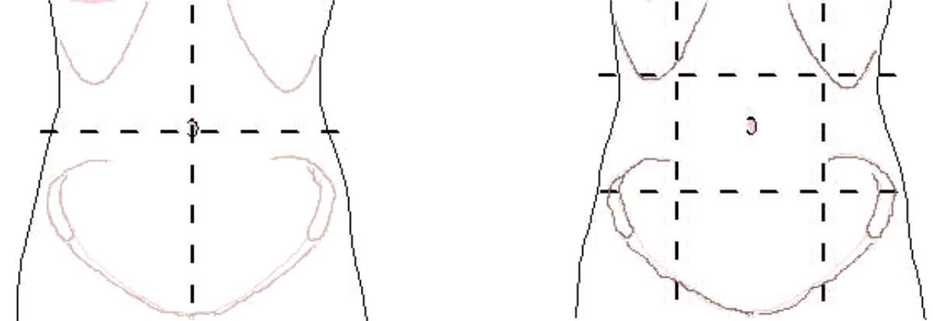

LABORATUVAR

KAN SAYIMI:

İDRAR TAHLİLİ:

BİYOKİMYASAL TETKİKLER:

EKG:

AKCİĞER GRAFİSİ:

KARIN ULTRASONOGRAFİSİ:

BİLGİSAYARLI TOMOGRAFİ:

MAMOGRAFİ:

Dışkılama değerlendirme :

Cleveland Klinik İnkontinas skorlama sistemi: Lütfen skorunuzu yazınız

İnkontinans Tipi Hiçbir zaman Nadiren Bazen Sıklıkla Her zaman

( Ayda 1 den az ) (Haftada 1den az ) ( Haftada 1den çok Günde 1dençok)
Günde 1 den az)

Katı gaita Kaçırma 0 1 2 3 4
Sıvı gaita Kaçırma 0 1 2 3 4
Gaz Kaçırma 0 1 2 3 4
Pet Kullanımı 0 1 2 3 4
Yaşam tarzı değişiklik 0 1 2 3 4

Kabızlık için Roma 3 kriterleri
Kronik konstipasyon diyebilmek için, hasta en az altı ay boyunca semptomatik olmalı ve birbirini takip eden en az üç ay boyunca da aşağıdaki kriterlere uygun yakınmaları olmalıdır

1. Aşağıdakilerden en az iki veya daha fazlasının bulunması:
• Dışkılamaların en az %25’inde ıkınma, fazla gayret
gösterme
• Dışkılamaların en az %25’inde topak veya sert dışkılama
• Dışkılamaların en az %25’inde tam boşalamama hissi
• Dışkılamaların en az %25’inde anorektal tıkanıklık
hissinin oluşması
• Dışkılamaların en az %25’inde el yardımıyla kolaylık
sağlayarak dışkılama zorunluluğunda olunması
• Haftada üçten daha az sayıda dışkılama
2. Laksatif kullanmadan nadiren yumuşak dışkılama yapılabilmesi
3. Konstipasyonun hakim olduğu irritabl barsak sendromu
(K-İBS) için aranılan kriterlerin yetersiz olması şartları aranmalıdır.

Ayrıca fonksiyonel kabızlığı olan hastaların K- İBS’den ayrılan
en önemli yanı bu grup hastada karın ağrısının olmamasıdır

Lütfen dışkılama kalitesinde aşağıdaki tabloda gösterilen tipi seçiniz

Bristol Dışkılama Tablosu

- Fındık gibi sert dağınık yumrular (zor çıkartılan)
- Sosis Şeklinde ama yumrulu
- Bir sosis gibi ama yüzeyi çataklı
- Sosis ya da yılan gibi, pürüzsüz ve yumuşak
- Kenarlarının kesimleri belli olan yumuşak taneler (kolay çıkartılan)
- Düzensiz kenarlı akışkan parçalı, lapa gibi dışkı
- Sulu,hiç katı parçası olmayan, tamamıyla sıvı”olarak tanımlanmaktadır

DİĞER :Şikayetlerinizle ilgili olduğunu düşündüğünüz her şeyi maddeler halinde yazınız .

